Приложение №2
к Договору безвозмездного оказания услуг
от «___» _______________ 2025 г. № ____
Сведения о поступивших в приют для животных
животных без владельцев и животных, от права собственности на которых владельцы отказались,
в информационно-телекоммуникационной сети «Интернет»

Фото | Дата отлова | Населенный пункт и адрес отлова | Вид,  пол,  порода | Прибли-зительный возраст | Окрас, характерис-тика волосяного покрова | Наличие ошейника (шлейки), одежды, клетки, переноски, иного транспор-тировоч-ного устройства | Особые отметины и приметы | Наличие / отсутст-вие стерили-зации / кастра-ции | Физическое состояние животного, особенности походки, передвижения, в том числе вследствие травм | Присвоенный идентификационный номер при маркировании  и чипировании | Дата и причина выбытия животного из приюта
1 | 2 | 3 | 4 | 5 | 6 | 7 | 8 | 9 | 10 | 11 | 12
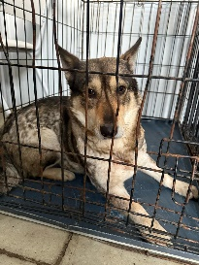 | 14.02.2025г. | Каслинский МР, Касли, К.Маркса | Собака,  сука,  б\п | 3г | Черный | Нет | Вес 16 кг; высота в холке 40 см | Нет | Удовлетворительное | Бирка №104161аа8  Чип 900215007905934  Дело №74  Карточка учета №1 | 14.03.2005 ПМО
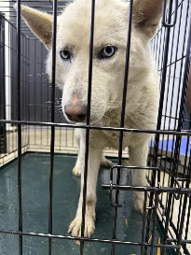 | 14.02.2025г. | Каслинский МР, Касли, Ломоносова | Собака,  сука,  б\п | 2г | белый | Нет | Вес 18 кг; высота в холке 45 см | Нет | Удовлетворительное | Бирка №12097b207  Чип 900215007905638/900215007905935  Дело №74  Карточка учета №2 | 04.03.2025 ПВ
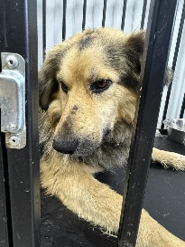 | 14.02.2025г. | Каслинский МР, Касли, Советская | Собака,  кобель,  б\п | 3г | Рыже-черный | Нет | Вес 32 кг; высота в холке 60 см | Нет | Удовлетворительное | Бирка №1b1730919  Чип 900215007905931  Дело №74  Карточка учета №3 | 14.03.2025 ПМО
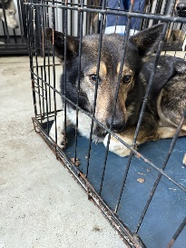 | 14.02.2025г. | Каслинский МР, Касли, Братьев Блиновских | Собака,  кобель,  б\п | 5л | Черно-рыжий | Нет | Вес 22 кг; высота в холке 45 см | Нет | Удовлетворительное | Бирка №11222bba0  Чип 900215007905936  Дело №74  Карточка учета №4 | 14.032025 ПМО
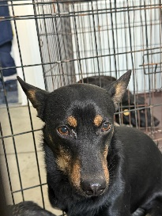 | 14.02.2025г. | Каслинский МР, Касли, Братьев Блиновских | Собака,  кобель,  б\п | 5л | Черно-рыжий | Нет | Вес 15 кг; высота в холке 40 см | Нет | Удовлетворительное | Бирка №11754ab64  Чип 900215007905933  Дело №74  Карточка учета №5 | 14.03.2025 ПМО

